# ESTUDIOS

2016 – 2018 ISTP “Carlos Cueto Fernandini”

Perú Computación e Informática

*Programas manejados: Word,* *PowerPoint, Excel, SQL, C#, Visual.Net, Adobe Flash, CorelDraw, Photoshop, Illustrator, Camtasia, Wondershare Filmora.*

Reparación PC y compatibles: Intermedio

# EXPERIENCIA

**De** May 2017 - Abr 2019 **Lima-Perú)**

## INFOUNI

**Kevin Juber**

**Palomino León**

21

años

JR. Yauyos 111 El Carmen

,

Lima

-

Perú

C

el:

994218009

G

-

mail

:

kevin74699

@

gmail

.com

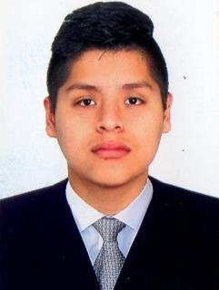

Soporte en INFOUNI

Tareas realizadas:

* Mantenimiento físico y lógico de computadoras.
* Limpieza de equipos tecnológicos.
* Instalación de software para ingeniería.

## Objetivo laboral

"Superarme en todos los aspectos de mi vida, brindando lo mejor de mí

cada día, tanto en el aspecto laboral como en el aspecto personal."

